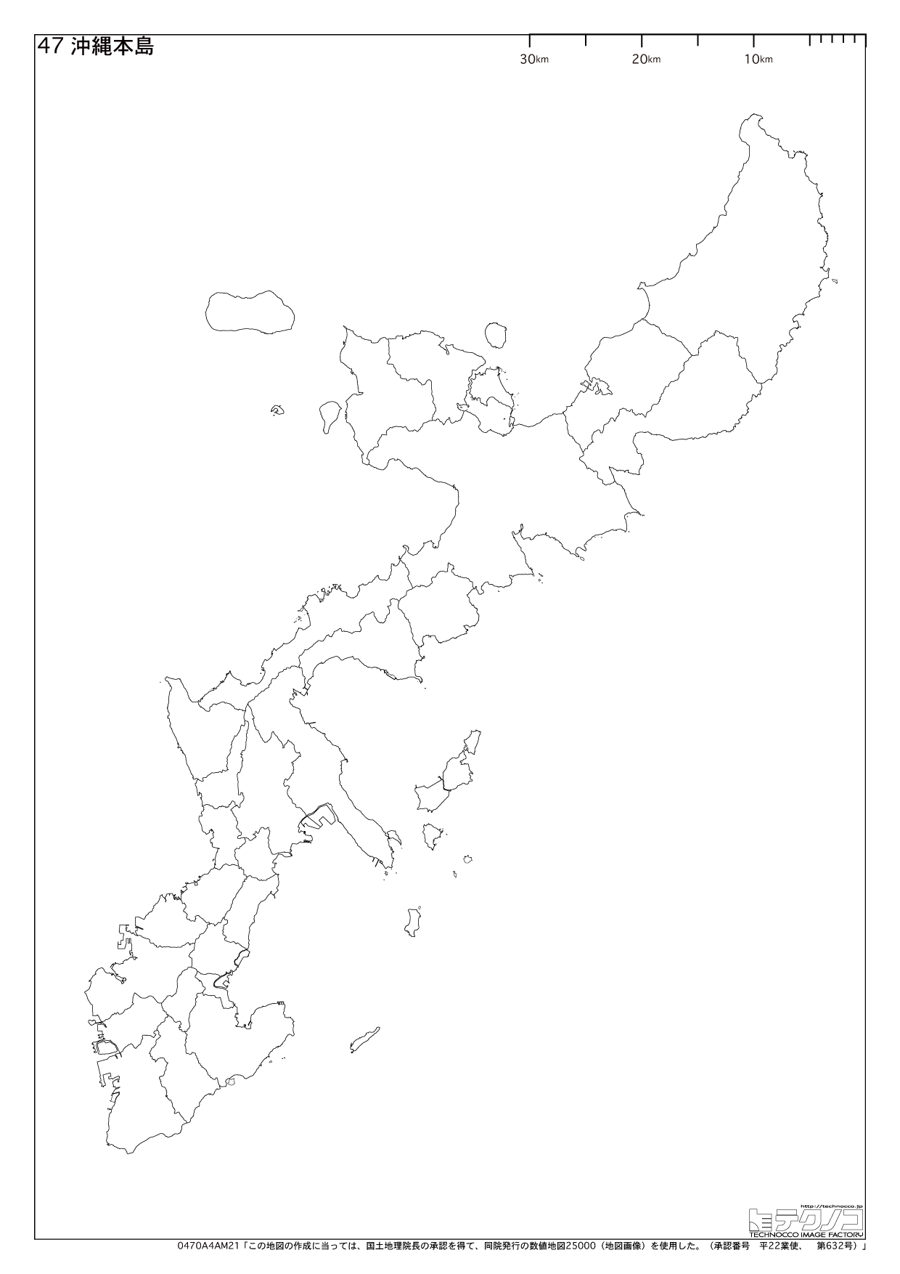



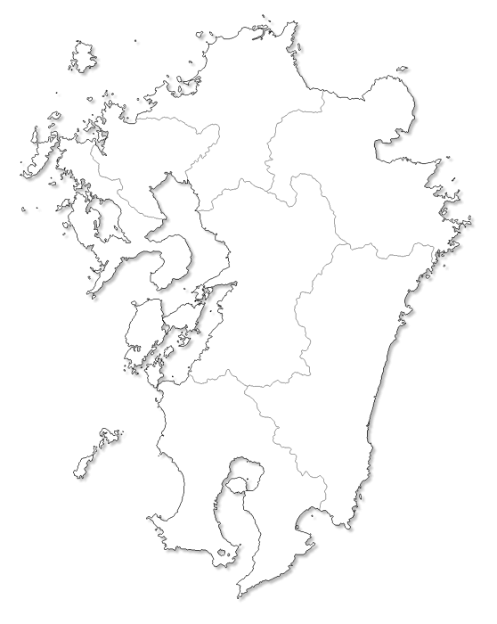



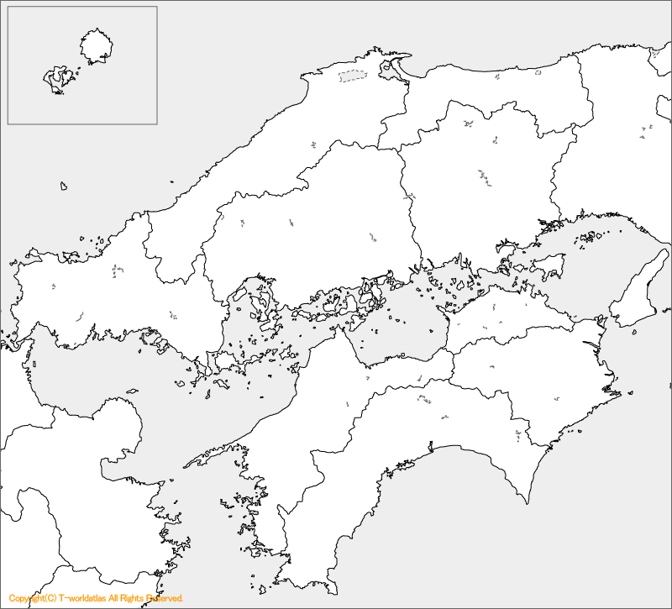



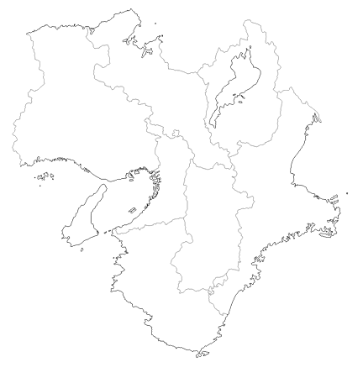



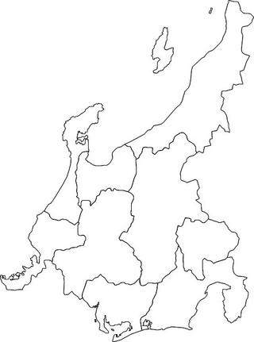



時事問題

内閣総理大臣

現内閣総理大臣　　　　　　　　は、経済問題に関して、アベノミクスという経済政策を掲げる。

　　　アベノミクス・三本の矢…①金融政策——市場のお金の量を増やす

　　　　　　　　　　　　　　　②財政政策——10兆円の経済対策予算で需要を作り出す工夫

　　　　　　　　　　　　　　　③成長戦略——規制緩和によって、企業や個人の実力発揮

　　　　　　　　　　　　の行使を容認する…自分が攻撃されなくても、味方の為に戦える権利

韓国と　　　　　　、中国と　　　　　　　　の領有権争い

ウクライナ

今年三月、ロシアの大統領　　　　　　がウクライナ南部の　　　　　　　　半島を併合

ノーベル賞

日本人三人がノーベル物理学賞————　　　　　　　　　　　　　　　　　　　の開発

火山

①　　　　　　　　という地形で有名な、熊本県の　　　　　　　　　が世界ジオパークに認定

②　長野県と岐阜県の境にある　　　　　　　　　で噴火。死者を出す。

イギリス

イギリス北部の　　　　　　　　　　　で独立を問う住民投票。結果、独立反対。

感染症

国内…蚊を媒介とする

国外…アフリカから始まる　　　　　　　　　　　　の大流行→国境なき医師団、赤十字の活躍

イスラム関係

ノーベル平和賞に　　　　　　　　　　　　　　　　　が受賞

テロ組織　　　　　　　　　　　　　　　　の勢力拡大